Diagram przypadków użycia
Inżynieria oprogramowania – dziedzina inżynierii systemów zajmująca się wszelkimi aspektami produkcji oprogramowania: od analizy i określenia wymagań, przez projektowanie i wdrożenie, aż do ewolucji gotowego oprogramowania. Podczas gdy informatyka zajmuje się teoretycznymi aspektami produkcji oprogramowania, inżynieria oprogramowania koncentruje się na stronie praktycznej.
Budowanie rozwiązań informatycznych poprzedza określenie potrzeb. Potrzeby te, zwane wymaganiami, pozwalają określić jaki ma być system, jakie funkcje ma realizować. Wymagania, w pierwszej fazie ich zbierania są zazwyczaj zapisane słowami. Przy zastosowaniu w projekcie języka UML, mogą zostać również zapisane w formie graficznej. Możliwość odwzorowania graficznego wymagań funkcjonalnych stawianych systemowi, jest niewątpliwie jedną z największych zalet języka UML.

Diagram przypadków użycia – definicja i zastosowanie
Diagram przypadków użycia (ang. use case diagram) jest diagramem, który przedstawia funkcjonalność systemu wraz z jego otoczeniem. Diagramy przypadków użycia pozwalają na graficzne zaprezentowanie własności systemu tak, jak są one widziane po stronie użytkownika. Diagramy przypadków użycia służą do zobrazowania usług, które są widoczne z zewnątrz systemu.

Diagram przypadków użycia – notacja i semantyka
Diagram przypadków użycia, mimo iż jest zbudowany z kilku elementów, odgrywa najważniejszą rolę w procesie projektowania systemu; opisuje bowiem wymagania funkcjonalne, jakim system musi sprostać, i otoczenie, w którym się znajduje. Diagram ten jest agregatem funkcji usług, które wykonuje system. Poza specyfikacją, diagram ten pozwala na identyfikację funkcjonalności, weryfikację postępów w modelowaniu i implementacji, a także wspomaga komunikację pomiędzy uczestnikami projektu.

Przypadek użycia
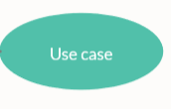
Rysunek 2. Przypadek użycia – notacja
Przypadek użycia (ang. use case) to zbiór scenariuszy powiązanych ze sobą wspólnym celem użytkownika. Przypadek użycia jest graficzną reprezentacją wymagań funkcjonalnych. Definiuje zachowanie systemu bez informowania o wewnętrznej strukturze i narzucania sposobu implementacji. Przypadek użycia pozwala na zdefiniowanie przyszłego, spodziewanego zachowania systemu. Dostarcza także kwant funkcjonalności dostępnej dla użytkownika. Przypadki użycia są stosowane w całej analizie systemu i mają za zadanie dostarczyć wyniki, z których użytkownik będzie mógł skorzystać, i które go zainteresują. Istotny jest fakt, że przypadek użycia musi być w interakcji chociaż z jednym aktorem. Wyjątek stanowi sytuacja, gdy przypadek użycia jest połączony związkiem rozszerzenia lub zawierania z innym przypadkiem użycia. Każdy przypadek użycia możemy opisać za pomocą następujących cech:
- nazwa;
- opis;
- przepływ zdarzeń (scenariusze);
- zależności i relacje;
- diagramy aktywności;
- wymagania specjalne;
- warunki wstępne;
- warunki końcowe.
Jedną z najważniejszych cech, jaką opisuje przypadek użycia, jest przepływ zdarzeń – scenariusze, które wskazują zestaw, sekwencję kolejno wykonywanych czynności służących do zrealizowania funkcjonalności zobrazowanej przez dany przypadek użycia.
Scenariusze należy traktować jako konkretne wystąpienia przypadku użycia.

Aktor
Rysunek 3. Aktor – notacja
Aktor (ang. actor) jest rolą, którą pełni użytkownik w stosunku do systemu oraz przypadków użycia. Aktor reprezentuje spójny zbiór ról, które są odgrywane przez użytkowników przypadku użycia w czasie interakcji z tym przypadkiem. Aktorem może być człowiek, urządzenie lub inny system. Aktor nie musi być fizycznym obiektem. Istotne jest, by pełnił określoną funkcję wobec systemu i przypadku użycia, którego używa. Aktor reprezentuje rolę, w którą człowiek, urządzenie bądź inny system może się wcielić w trakcie współpracy z modelowanym systemem.
Szczególną uwagę należy zwrócić na fakt, iż aktor zawsze reprezentuje otoczenie systemu (nie jest częścią systemu) i musi być w interakcji chociaż z jednym przypadkiem użycia.
Podsumowując, możemy powiedzieć, że aktor:
- nie jest częścią systemu;
- reprezentuje rolę, w którą może wcielić się użytkownik;
- może reprezentować człowieka, urządzenie bądź inny system;
- może aktywnie wymieniać informacje z systemem;
- może dostarczać informacje;
Do łączenia diagramów przypadków z aktorami najczęściej stosuje się powiązanie poprzez asocjację.
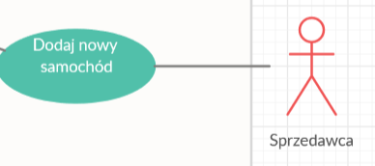
Rysunek 4. Połączenie aktora z przypadkiem użycia
Bardzo często jest to asocjacja skierowana, która wskazuje, kto inicjuje usługę.
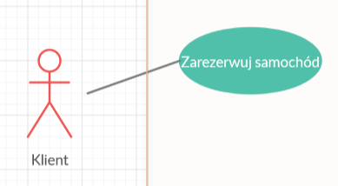
Rysunek 5. Asocjacja skierowana
Na powyższym diagramie, za pomocą asocjacji skierowanej, pokazano Klienta jako inicjatora usługi. Asocjacja skierowana wskazuje także na fakt, że element inicjujący zawsze zna element inicjowany, natomiast element inicjowany nie zna elementu inicjującego. Innymi słowy, patrząc powyższy rysunek, możemy powiedzieć, że Klient wie o istnieniu możliwości Zarezerwowania samochodu, natomiast Zarezerwowanie samochodu (w rzeczywistości interfejs tego przypadku użycia) nie wie o istnieniu Klienta.

Strukturalne związki zawierania i rozszerzenia
Strukturalne związki, przedstawiane na diagramach przypadków użycia, opisują zależności między elementami modelu usług, określając: całość (bazowy przypadek użycia) i część (zawierany lub rozszerzający przypadek użycia) oraz hierarchię (poprzez związek generalizacji). Związek zawierania (ang. include) polega na rozszerzaniu funkcjonalności bazowego przypadku użycia o zachowanie innego przypadku użycia. Istotny jest fakt, że związek zawierania zawsze skierowany jest grotem w stronę zawieranego przypadku użycia (rys. 6).
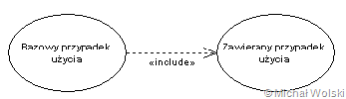
Rysunek 6. Związek zawierania
Inną sytuację przedstawia związek rozszerzenia (ang. extend), który wskazuje, że dany przypadek użycia opcjonalnie rozszerza funkcjonalność bazowego przypadku użycia. Funkcjonalność bazowego przypadku użycia jest rozszerzana o inny przypadek użycia po spełnieniu określonego warunku. Warunek taki może być zapisany w notce dołączonej do zależności.
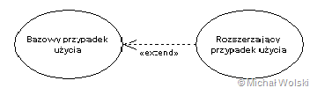
Rysunek 7. Związek rozszerzenia
W związku rozszerzenia grot zależności musi być skierowany w kierunku bazowego przypadku użycia (rys. 7).
Należy także pamiętać, że każdy przypadek użycia musi być przyporządkowany minimum jednemu aktorowi, a każdy aktor przyporządkowany jest minimum jednemu przypadkowi użycia. Jeżeli przypadki użycia są połączone związkami zawierania lub rozszerzenia, to bazowy przypadek użycia staje się punktem łączącym aktora z danym przypadkiem użycia.

Poniżej przedstawiam diagram przypadków użycia z mojej pracy z czasów studiów:
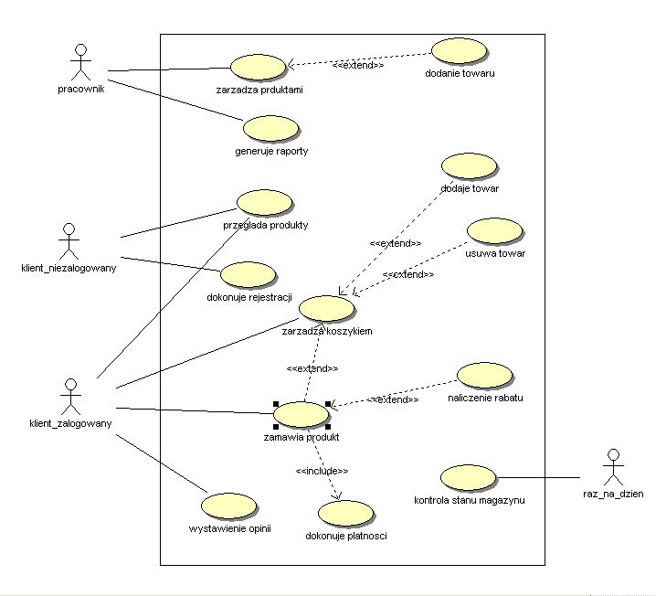
Głównymi aktorami w projektowanym systemie są:
- klient_niezalogowany – jest to osoba, która przegląda ofertę produktów na stronie internetowej. Klient taki nie może dodawać produktów do koszyka. Może tylko sprawdzać opis poszczególnych produktów.
- klient_zalogowany – jest to osoba, która posiada założone konto w systemie i została uwierzytelniona przez serwer poprzez podanie nazwy użytkownika i hasła.
- raz_na_dzien –jest to procedura, która jest uruchamiana raz dziennie. Ma za zadanie sprawdzić minimalny poziom produktów magazynie. Jeśli poziom produktów jest mniejszy od poziomu minimalnego generuje się wiadomość e-mail do kierownika z informacją o niskim poziomie produktu w magazynie.

Opis przypadków użycia

Scenariusz 1: Zarządza produktami
Aktorzy: pracownik
Scenariusz:
- Pracownik loguje się do systemu za pomocą loginu i hasła.
- System znajduje konto i stwierdza, że dane są poprawne.
- System wyświetla listę produktów z opcjami: wycofania produktu z oferty, dodania nowego produktu, zmiany ceny, daty przydatności do spożycia, ilości dostępnego produktu.
- Po wprowadzeniu zmian na produkcie pracownik wylogowywuje się.

Scenariusz 2: Dodanie towaru
Aktorzy: pracownik
Scenariusz:
1. Pracownik wybiera z panelu opcję dodawania produktu następnie wypełnia formularz i uzupełnia: nazwę produktu, grupę produktu, skład produktu, termin przydatności do spożycia, cenę za kg, zdjęcie produktu.
2. Po uzupełnieniu danych pracownik zapisuje produkt.

Scenariusz 3: Generuje raporty
Aktorzy: pracownik
Scenariusz:
- Pracownik loguje się do systemu za pomocą loginu i hasła.
- System znajduje konto i stwierdza, że dane są poprawne.
- System wyświetla listę raportów.
- Pracownik wybiera raport.
- System generuje raport na podstawie aktualnych danych.
- Pracownik przegląda raport (ewentualnie drukuje).
- Po pracy na raporcie pracownik wylogowywuje się.

Scenariusz 4: Przegląda produkty
Aktorzy: klient niezalogowany, klient zalogowany
Scenariusz:
- Klient wybiera kategorię z menu „produkty”, po wykonaniu tej akcji wyświetli się menu z podziałem na grupy produktów. Po wybraniu odpowiedniej grupy wyświetli się lista towarów w centralnej części strony.

Scenariusz 5: Dokonuje rejestracji
Aktorzy: klient niezalogowany
Scenariusz:
1. Klient wybiera z widoku strony „załóż konto”, uzupełnia wymagane pola formularza(login, hasło, powtórz hasło, imię, nazwisko, e-mail, dane adresowe: telefon, adres, kod pocztowy, poczta i numer mieszkania) po uzupełnieniu danych zapisuje dane przez przycisk „załóż konto.

Scenariusz 6: Zarządza koszykiem
Aktorzy: klient zalogowany
Scenariusz:
- Klient wybiera opcje „Twoje Zamówienie”, przegląda zawartość produktów w koszyku.
Scenariusz alternatywny:
1a) Klient po wybraniu danego produktu usuwa produkt z koszyka lub zmienia ilość produktu w koszyku.
1b) Klient dodaje towar do koszyka, wybiera ilość towaru.

Scenariusz 7: Dodaje towar
Aktorzy: klient zalogowany
Scenariusz:
- Klient przegląda towary.
- Klient podaje ilość towaru.
- Klient dodaje towar do koszyka.

Scenariusz 8: Usuwa towar
Aktorzy: klient zalogowany
Scenariusz:
- Klient usuwa towar z koszyka.
- Klient potwierdza usunięcie towaru.

Scenariusz 9: Zamawia produkt
Aktorzy: klient zalogowany
Scenariusz:
- Klient zalogowany otwiera koszyk, następnie akceptuje wybrane produkty.
- Klient weryfikuje adres wysyłki dokonuje akceptacji zamówienia.

Scenariusz alternatywny:
1a) Jeżeli data przydatności poniżej wymaganej nalicza rabat.
2a) Klient zatwierdza naliczony rabat.

Scenariusz 10: Dokonuje płatności
Aktorzy: klient zalogowany
Scenariusz:
- Klient dokonuje płatności za złożone zamówienie.

Scenariusz 11: Wystawienie opinii
Aktorzy: klient zalogowany
Scenariusz:
- Klient otwiera listę zakupionych towarów. Następnie wybiera przycisk "Dodaj opinię", który znajduje się obok nazwy towaru;
- Klient wybiera ocenę produktu z przedziału od 1 do 6, gdzie 1 oznacza opinię najgorszą, a 6 oznacza opinię najlepszą.
- Klient dodatkowo uzupełnia pole tekstowe dotyczące wprowadzania własnej opinii opisowej.
- Klient zapisuje opinie przez kliknięcie odpowiedniego przycisku.

Scenariusz 12: Kontrola stanu magazynu
Aktorzy: raz_na_dzien
Scenariusz:
- Jeżeli stan magazynu poszczególnych produktów poniżej wymaganej powiadom pracownika.

Scenariusz 13: Naliczenie rabatu
Aktorzy: klient zalogowany
Scenariusz:
- Jeżeli data przydatności poniżej wymaganej nalicza rabat wg %:
a) poniżej 2 dni – 40% rabatu
b) pomiędzy 2-5 dni -30% rabatu
c) pomiędzy 5-7 dni -15%

Zadanie
Zapoznaj się z narzędziem:
https://creately.com/diagram-type/use-case

Praca autorstwa Katarzyna Dymura
https://www.michalwolski.pl/diagramy-uml/diagram-przypadkw-uzycia/

